Конспект ОД с детьми старшего дошкольного возраста
«Лекарственные и ядовитые растения»
Цель: Сформировать навыки правил поведения и мерам безопасности в природе.
Задачи:
1. Способствовать расширению и углублению знаний детей о лекарственных и ядовитых растениях;
2. Развивать любознательность, познавательный интерес.
3. Воспитывать стремление сохранять и оберегать природный мир, следовать доступным экологическим правилам в деятельности и поведении
Методические приемы:
рассказ воспитателя, презентация, беседа с детьми, художественное слово, анализ занятия.
Предварительная работа:
Занятия познавательного характера "Растения живые существа", "Первые цветы на участке".
Познавательные беседы "Правила поведения в лесу".
Наблюдения в природе, за одуванчиками, ландышами.
Труд в природе на участке (поливка, рыхление, опрыскивание, удаление сорняков).
Чтение художественной литературы: Г. Паустовский "Заботливый цветок", А Пришвин "Иван-чай", "Фиалка".
Художественно-творческая деятельность: Аппликация "Подснежник", "Букет нарциссов". Лепка и природный материал "Осенние цветы ". Рисование "Комнатное растение", "Одуванчики". Оригами "Тюльпаны ".
Словарная работа:
Обогащение словаря: настой , воспалительный процесс.
Активизация словаря: ядовитое, лекарственное растение.
Ход занятия:
- Ребята, сегодня мы продолжим свое путешествие. Вы уже много знаете о разнообразных растениях. Без растений не существовало бы жизни на планете Земля. Растения не только дают красоту, помогают всем живым существам дышать, но также помогают им лечиться от разнообразных болезней. И сегодня мы поговорим о лекарственных и ядовитых растениях.
Природа предлагает человеку огромное разнообразие даров, среди них – лекарства от многих болезней. Надо только знать и уметь ими пользоваться. Еще давным-давно люди заметили, что все звери лечатся травами. Разные растения помогают от разных болезней. Много лет подряд люди передавали своим потомкам знания о лечебных растениях. В аптеках можно увидеть разнообразные травы, настойки, таблетки и микстуры из трав. Часто люди сами собирают травы и готовят себя лекарства, только нужно знать как правильно это делать. Кого из вас лечили с помощью трав? От каких болезней? Какими травами?
(ответы детей)
А сейчас, ребята, давайте посмотрим на экран.
- Отгадайте загадку: В поле сестрички стоят,
Желтые глазки на солнце глядят,
У каждой сестрички –
Белые реснички (ромашка)
Ромашка аптечная - одно из самых популярных лекарственных растений. Цветы ромашки входят в состав успокоительных сборов, свежими отварами из цветков ромашки пользуются для промывания ран. Ромашка поможет больному животику и полощут рот и горло при воспалениях в полости рта.
Следующая загадка:
Семена, как коготки,
Желто-красные цветки.
От горла помогают,
Кто же их не знает (календула)
Календула лекарственная кроме того, что используется в лекарственных целях так же хорошо известна как декоративное растение, его выращивают на клумбах и цветниках. С лекарственной целью используются цветочные корзинки и цветки. Препараты календулы успокаивают нервы, снижают давление, улучшают работу сердца, ее используют для лечения ран, ожогов, настоем календулы полощут рот и горло при ангине, так же лечат желудок и печень. Из календулы лекарственной готовят настои, настойки и мази.
А кто угадает это растение?
Тонкий стебель у дорожки
На конце его – сережки.
Лечит ранки и ожоги
Этот лекарь у дороги (подорожник)
Попробуйте догадаться, почему оно так называется? Приходилось ли кому ни будь из вас пользовался подорожником? (Ответы детей).
Подорожник люди используют с давних пор для заживления ран.
- А это что за растение?
Носит этот мальчик
Желтый сарафанчик.
Подрастет – нарядится
В беленькое платьице.
Легкое, воздушное.
Ветерку послушное (одуванчик)
- Одуванчик также лекарственное растение, служит для улучшения аппетита. Из листьев одуванчика делают салат, потому что в листьях много витаминов, при болезнях кожи, соком одуванчика смазывают мозоли и бородавки.
Повсюду животные, птицы, люди могут найти помощь у природы, это самая лучшая аптека. На каждую болезнь есть свое лекарственное растение. Но необходимо знать, что лекарственные растения могут заготавливать и делать из них лекарства только взрослые. Для того чтобы получить от растений больше пользы нужно соблюдать определенные правила.
А сейчас предлагаю поиграть в игру: «Зелёная аптека»
Дети приходят к столу, где лежат карточки лекарственными растениями и картинки с симптомами болезней:
Ангина – мать-и-мачеха;
Ожог – зверобой;
Пятна на теле – чистотел;
Плохой аппетит – корень одуванчика;
Заболел желудок – тысячелистник;
Простуда – душица;
Рана на руке – подорожник.
Физкультминутка "Полевые цветы".
- Ребята, посмотрите, какая чудесная поляна. Давайте мы с вами превратимся в семена полевых цветов. Вот полил дождь, и семена сейчас начнут расти. Появился маленький росток, сейчас появится первый листок, на лепестке созрел бутон, который раскроется вот-вот и распустится красивый полевой цветок. (Дети движениями рук и пластикой изображают цветы).
Дидактическая игра "Ядовитые и лекарственные растения".
- Давайте на лекарственные растения будем класть зеленые кружки, а на ядовитые - красные. Но прежде чем мы будет отмечать, где какое растения. Я вам предлагаю разделиться на команды, кто-то будет искать лекарственные растения, а кто-то ядовитые, чтобы нам не запутаться, давайте наклеим себе вот такие зеленые и красные кружки. (Дети по желанию делятся на подгруппы).
- Почему одуванчик отметили зеленым кружком? (Потому что это лекарственное растение).
- В чем же его польза? Как человек использует одуванчик в своей жизни? ( его используют для аппетита, при болезнях кожи, соком одуванчика смазывают мозоли и бородавки).
(Аналогично обсуждаем другие лекарственные растения.)
- Ромашка. Настой из ромашки используют для полоскания горла, для промывания гнойных ран, можно пить как чай.
- Незабудка. Трава Незабудки снимает воспалительные процессы, останавливает кровь.
- Подорожник прикладывают на раны, останавливает кровотечение.
- Календула . Препараты календулы успокаивают нервы, снижают давление, улучшают работу сердца, ее используют для лечения ран, ожогов
- Колокольчик. Листья растения употребляют при головной боли, при кашле, ангине. Настоем травы поласкают горло при охриплости голоса.
- Почему на ландыш вы положили красный кружочек? (Потому что ландыш после цветения образует красные ягоды, они ядовиты).
- Какие цветы вы еще отметили красными кружками? (Воронец, волчье лыко, дурман, вороний глаз).
Итог занятия: Ребята, все свои сокровища природа щедро отдает человеку и за все просит только одного: беречь ее! Наше занятие закончилось, расскажите, что нового для себя вы сегодня узнали? (ответы детей) Ребята, наше путешествие закончилось. Сегодня вы узнали много нового и интересного, постарайтесь это запомнить.

Тема: «В мире опасных вещей»
Цель: Обобщить представления у детей об опасных предметах окружающего их мира, которые могут угрожать жизни и здоровью людей. Предостеречь от несчастных случаев в быту.
Задачи.
Образовательные:
- уточнить представления о пожароопасных предметах;
- закрепить знания об электроприборах;
- совершенствовать представления о профессии пожарного;
- познакомить с понятиями "колющий" и " режущий предмет";
- обогащать речь детей;
Развивающие: развивать любознательность, умение обобщать и анализировать;
Воспитательные: воспитать интерес к основам безопасности жизнедеятельности, желание узнавать новое.
Ключевые слова: режущие, колющие, пожароопасные, электроприборы, пожарный.
Ход занятия
Воспитатель: Здравствуйте, ребята! Сегодня я хочу пригласить вас в путешествие.
Хотите отправиться в путешествие? (Ответы детей)
Ну, тогда я приглашаю вас в «Мир опасных предметов». Вы знаете, какие предметы представляют опасность для человека? (Ответы детей)
Совершенно верно - это электроприборы, самовозгарающие предметы, колющие, режущие предметы, пожароопасные предметы.
Вы согласны встретиться с ними? (Ответы детей).
Дети читают стихи:
1. Опасные предметы
Валяются вокруг:
Шприцы и сигареты,
Не трогай их, мой друг.
2. Бутылки, стёкла, пробки,
Не трогай никогда.
А то с тобой случится
Серьезная беда.
3. Увидел если это,
Не трогай, не бери,
Скорее воспитателя
К предмету позови.
4. Сказать, что здесь опасно,
И другу не забудь.
И сам шприцы не трогай,
Даже нельзя чуть-чуть!
Посмотрите перед вами тропа безопасности, что значит слово «безопасности»? (Ответы детей). Правильно – это значит, что на пути нет никакой опасности для человека, и мы можем, смело отправиться в путь.
Воспитатель:
Посмотрите дети, как много вокруг человека нужных вещей, без которых он не может обойтись, они «друзья помощники», но в тоже время их называют «опасными предметами». Почему? (Ответы детей).
Воспитатель:
Что нужно сделать, чтобы эти предметы заработали? Что общего есть у всех этих предметов? (Ответы детей).
Воспитатель:
Перед вами - электрические приборы, которые работают с помощью электричества. А вот эти предметы использовали много лет назад, когда ещё не было совсем электричества. Как вы думаете, какие из этих предметов заменили современный электрический прибор? (Ответы детей)
Воспитатель:
Как называется предмет, который ты выбрал? Почему ты выбрал этот предмет? (Ответы детей).
Дети читают стихи
1. Есть опасные предметы:
Ножик, ножницы, розетки.
Мама настрого сказала:
- Их не трогать, - приказала.
Маму я послушался,
Мне опасность не грозит.
Если старших слушаться,
От тебя беда бежит.
2. Вы запомните друзья!
Ни - за что и никогда,
Не хватайте провода,
И без взрослых эту вилку,
Не включайте никуда.
Иначе может быть беда.
Воспитатель:
А какая может случиться беда, если включить электроприборы и оставить без присмотра? (Ответы детей).
Словесная игра в кругу "Доскажи словечко".
Воспитатель:
Я начну, а вы продолжайте,
Дружно хором отвечайте!
Где с огнём беспечны люди,
Там взовьётся в небе шар,
Там всегда грозить нам будет
Злой. (пожар)
Раз, два, три, четыре - у кого пожар. (в квартире)
Дым столбом поднялся вдруг.
Кто не выключил. (утюг).
Красный отблеск побежал,
Кто со спичками. (играл)
Стол и шкаф сгорели разом
Кто сушил бельё над. (газом)
Пламя прыгнуло в траву
Кто у дома жёг. (листву)
Кто бросал в огонь при этом
Незнакомые. (предметы)
Помни каждый гражданин,
Этот номер. (01)
Дым увидел - не зевай,
И пожарных. (вызывай).
Воспитатель:
Кто такие пожарные? Какой номер телефона надо набирать при пожаре? С помощью чего можно потушить пожар? (Ответы детей.)
Воспитатель:
Молодцы. Давайте поиграем в пожарных. Влево, вправо повернись, и в пожарных превратись.
Воспитатель:
Какое произведение вы знаете, где по неосторожности случился пожар?
Кто был виноват, а кто пришёл на помощь? Как надо вести себя со спичками?
(Ответы детей)
Игры-соревнования.
Предлагаю поиграть. Разделимся на две команды, чья команда быстрее соберёт пожарную машину из модулей.
Предлагаю вам разбиться по парам, и проверим, чья пара быстрей смотает пожарный рукав. Раз, два, три - рукав растяни.
(Дети сматывают ленту навстречу друг другу.
Воспитатель:
Много предметов нас окружают,
Есть и такие, что пожар вызывают,
Эти предметы очень опасны,
Найти их со мною, ребята, согласны?
Воспитатель:
Вы пожарными были. Влево, вправо повернись, в ребятишек превратись. А сейчас подойдите к столам.
Воспитатель:
Ничего не понимаю, как может стеклянная банка уколоть человека?
(Ответы детей).
Воспитатель:
Запомните, обращаться со стеклянной банкой, а также с любым предметом из стекла, нужно осторожно.
А сейчас пришла пора
Поиграть нам детвора!
Игра называется «Где бывали, что видали?»
Дети по очереди с помощью жестов и мимики изображают опасный предмет, а дети отгадывают предмет по действиям. (Ножницы, топор, иголка, пила, спицы, лопата, нож, грабли).
Воспитатель:
Посмотрите на картинки и скажите, какой предмет лишний и почему?
(Ответы детей).
Воспитатель: Вот и подошло к концу наше путешествие, нам пора возвращаться. Дети, скажите, пожалуйста, вам понравилось наше путешествие, что было самым интересным, а что самым трудным? (Ответы детей)
Молодцы ребята! Мне тоже понравилось наше путешествие, особенно, как вы справились со всеми заданиями.

Беседа «Если хочешь быть здоров»
Цель: создать мотивацию к здоровому образу жизни.
Задачи:
- выяснить, что дети знают о сохранении и укреплении собственного здоровья;
- формировать навыки межличностного общения;
- прививать любовь к спорту, физическим упражнениям.
Ход беседы:
- Ребята, чтобы наша беседа прошла успешно, давайте с вами наполним наши сердца добром и поделимся им с товарищами.
Аутотренинг: закройте все глаза и поднимите руки к солнцу. Почувствуйте, как его лучи согревают ваши руки, тепло проходит через ваше тело и его становится так много, что хочется им поделиться с товарищами. Мы открываем глаза и держим тепло солнышка в ладонях, передавая его друг другу. А теперь приложите руки к сердцу и почувствуйте сколько тепла и доброты передали вы друг другу.
- Ребята, когда вы приходите в гости к кому – то, что вы говорите при встрече? (ответы детей)
Что такое «здравствуй»? – лучшее из слов.
Если слышишь, «здравствуй», значит – будь здоров!
- И сегодня мы поговорим о здоровье. А что значит быть здоровым?
Сегодня я встретила двух воспитанников. Один шел с красивой осанкой, опрятный, розовощекий. Другой был очень бледным, шел сутулясь, укутанный шарфом, еле – еле нес портфель.
- Как вы думаете можно, глядя на мальчиков, догадаться кто из них болен, а кто здоров?
- А, вы, на какого мальчика хотели бы быть похожими? Почему? А чтобы не болеть, нужно следить за своим здоровьем.
Физминутка: «Утро настало, солнышко встало!»
- Сегодня у нас в гостях Мойдодыр – умывальников начальник и мочалок командир. Он считает, что «Солнце, воздух и вода – наши лучшие друзья!»
- Как, вы, думаете это правда? Как помогает нам солнце сохранять здоровье?
«Чтобы сильным, ловким быть надо с солнышком дружить!»
- А зачем нам воздух нужен? (ответы детей)
- Какую пользу приносит человеку вода? (ответы детей)
«Льется чистая водица, мы умеем чисто мыться!»
- Вот мы и узнали первое слагаемое здорового образа жизни.
Мойдодыр приготовил для вас чудесную коробочку. Что в ней лежит я не знаю, но знаю точно, что там должны находиться предметы, которые помогают нашему здоровью. Как вы думаете, что он мог в нее положить? (ответы детей). У него есть подсказки. Если загадку отгадаете, что в коробке находится, узнаете.
- Костяная спинка, жесткая щетинка.
С мятной пастой дружит, нам усердно служит. (зубная щетка)
- Там, где губка не осилит, не домоет, не домылит,
На себя я труд беру пятки, локти с мылом тру,
И колени оттираю, ничего не забываю. (мочалка)
- Целых 25 зубков для кудрей и хохолков.
И под каждым под зубком лягут волосы рядком. (расческа)
- Я бываю сладкой, мятной, удивительно приятной.
Без меня ты, дружок, не почистишь свой зубок. (зубная паста)
- Пузыри пускало, пеной к верху лезло –
И его не стало, все оно исчезло. (мыло)
- А как называются эти предметы? (умывально – гигиенические или туалетно - гигиенические). Они помогают нам следить за чистотой нашего тела.
Второе слагаемое: «Гигиена тела».
«Да здравствует мыло душистое и полотенце пушистое!»
- На теле человека находится множество точек, которые нужно массировать, раздражать. И тогда они помогут нашим внутренним органам работать лучше. Давайте и мы попробуем полечить себя самомассажем (упражнения выполняем по тексту).
Ручки растираем и разогреваем,
А потом теплом лицо умываем.
Граблями сгребаем все плохие мысли,
Ушки растираем вверх вниз мы быстро,
Тянем вниз за мочки,
А потом уходим пальцами за щечки.
Щечки разминаем и разогреваем.
А потом от носика мы к губам стекаем.
Тянем подбородок и его щипаем,
А по шее ручками стекаем.
- Точки есть не только на лице, их много находится на руках. Возьмите в руки карандаш и давайте его покатаем.
«Карандаш в руках катаю, между пальчиков верчу. Непременно каждый пальчик быть послушным научу».
- Если у вас вдруг заболела голова, помассируйте большой палец, а если заболит сердце – помассируйте мизинец. Человек, который часто ходит босяком по камушкам, по траве, по песку, он меньше болеет. Потому что он тем самым тренирует свою ступню. Оказывается, на ступне находится тоже множество точек, которые необходимо массировать. Давайте помассируем наши ноги. Я приглашаю всех на массажные коврики (дети выполняют упражнения на массажных ковриках).
Хомячок привстал на ножки
Ищет, где же были крошки?
А олень несет не зря
Два развесистых куста.
Раз – два, шире шаг, делай с нами так.
Раз – два, шире шаг, делай с нами так.
«Здоровье в порядке – спасибо зарядке!»
- Вам понравилось? Мы получили заряд бодрости и хорошее настроение.
Третье слагаемое: «Тело растираем – здоровье укрепляем!»
- Скажите – кА ребята, что вы любите делать на прогулке? В какие игры любите играть?
Четвертое слагаемое: «Чтоб расти и закаляться, нужно спортом заниматься!»
- Кроме зарядки, массажа, как вы думаете, что еще необходимо человеку, чтобы он быстрее рос, не болел, был сильным и крепким?
- Конечно, хорошая и полезная пища. Какую полезную пищу, вы едите в детском доме? (ответы детей)
- Нашему организму очень нужны витамины – это полезные вещества, необходимые для поддержания жизни. А где их можно взять?
- Больше всего их в овощах и фруктах. Сейчас, когда люди болеют гриппом необходимо в пищу употреблять лук. В народе о нем говорят: «Лук от семи недуг». И это верно. Он помогает при кашле, улучшает аппетит, лечит простуду, помогает бороться с микробами.
- Отгадайте, что у меня в руке?
Маленький, горький, луку брат (чеснок).
- Чеснок тоже помогает нашему организму при простуде, гриппе, он укрепляет зубы и лечит десна. Врачи советуют давать детям витамины для укрепления здоровья. Во многих продуктах есть витамин «А» - витамин роста и зрения. Его много в моркови, тыкве, красном перце, чесноке, яйце.
Витамин «Д» - помощник спортсменов. Если хочешь иметь крепкие кости и сильные мышцы, крепкие зубы – ешь рыбу, сыр, лук, яблоки.
Ежедневным помощником должен быть витамин «С» - он помогает бороться с микробами, улучшает работу сердца, помогает быть сильным и выносливым. Его много в лимоне, апельсинах, в зеленых яблоках, шиповнике, в черной смородине.
Все эти витамины необходимы вашему организму, ешьте полезную пищу и будете всегда здоровы.
Пятое слагаемое: «Говорят все доктора: ешьте овощи и фрукты – вот полезная еда!»
- Вот мы с вами и узнали, из чего складывается здоровый образ жизни человека. И, если вы будете соблюдать их, то будете всегда здоровыми.
Для вас Доктор Айболит прислал витамины (открываем посылку с фруктами).
- Доброго вам здоровья!

Беседа : « Охрана жизни и здоровья на прогулке.»
План – конспект.
- Выход на прогулку.
- Перед прогулкой надо построиться в колонну по два человека. Каждой паре взяться за руки.
- В руках не должно быть никаких предметов или игрушек (все это должно находиться у воспитателя).
- Выходить на территорию детского сада без сопровождающего взрослого сотрудника детского сада запрещается.
- При выходе на прогулку необходимо:
- Соблюдать дистанцию между парами,
- Идти спокойным шагом,
- Не толкать впереди идущих товарищей,
- Не дергать их за одежду,
- Не ставить подножки,
- Не задерживать движение (при необходимости остановиться, надо предупредить воспитателя),
- Во время движения следить за воспитателем,
- При спуске по лестнице держаться за перила.
- Помогать воспитателю придерживать дверь перед следующей парой.
- не разрешается спрыгивать со ступенек крыльца.
- Организованно следовать за воспитателем до площадки своей группы.
_________________________________________________________________________
ВО ВСЕХ СИТУАЦИЯХ, КОТОРЫЕ МОГУТ ПРЕДСТАВЛЯТЬ ОПАСНОСТЬ ДЛЯ ЖИЗНИ И ЗДОРОВЬЯ, ОБЯЗАТЕЛЬНО ОБРАТИТЬСЯ К ВОСПИТАТЕЛЮ.
_________________________________________________________________________
- Игры.
При участии в играх СО СПОРТИВНЫМИ СНАРЯДАМИ следует опасаться следующего:
- С МЯЧОМ: - попадания в голову и живот,
- укатывания мяча за территорию площадки или территории
детского сада;
- СО СКАКАЛКОЙ: травмирования всех частей тела
при несоблюдении дистанции;
- С БАДМИНТОНОМ: - травмирования товарищей при чрезмерном
размахивании ракеткой,
- попадания воланчика в лицо и голову;
- С КЛЮШКАМИ: - травмирования товарищей при размахивании клюшкой,
- попадания шайбы в товарищей.
- С САНКАМИ: - наезда на товарищей,
- сильных падений;
- С ЛЫЖАМИ: - травмирования товарищей палками при сильном
размахивании ими,
- сильных падений,
- наезда на товарищей,
- НА СПОРТИВНОМ ОБОРУДОВАНИИ ПЛОЩАДКИ:
- падений,
- травмирования товарищей при чрезмерном размахивании руками и ногами.
При участии в играх С ПЕСКОМ следует опасаться:
- попадания песка в глаза, уши, рот;
- травмирования различными сопутствующими этим играм предметами (лопатки, ведра и т.п.).

При участии В ПОДВИЖНЫХ ИГРАХ следует опасаться:
- сильных падений,
- столкновений с товарищами,
- травмирования находящимися в руках предметами.
- Живая природа.
При контактах с живой природой следует опасаться:
- Отравлений грибами или растениями,
- Кишечных заболеваний при попадании в рот грязи и т.п.,
- Укусов животных,
- Заболеваний, которые могут переносить животные (руками не трогать).
- Человек.
Опасности, которые могут исходить от человека:
- Попадание посторонних (возможно опасных) предметов на территорию сада,
- Общения с посторонними людьми (особенно их приглашений куда-нибудь пойти)
- Возвращение с прогулки.
До возвращения с прогулки помочь воспитателю собрать игрушки и построиться
в колонну по двое.
В остальном соблюдать правила, предусмотренные п.1.

По теме: «За здоровьем в детский сад»
Продолжительность проекта: с 1.09.2019 по 31.05.2020
Вид проекта: комплексный, долгосрочный
Участники проекта: воспитатели, работники детского сада, воспитанники и их родители
Возраст детей: дошкольники средней группы
Автор проекта: воспитатель Шибинская . Н.А. Дивенко Г.И.
Проблема: Как сохранить и укрепить здоровье детей
Цель: создание необходимых условий воспитания и развития ребенка, направленных на сохранение и укрепление физического и нравственного здоровья детей. Формирование у всех участников проекта мотивации к занятиям физической культурой и спортом, а также потребности в новых знаниях о способах сохранения и укрепления здоровья.
Задачи:
для детей:
- расширять кругозор в вопросах спортивной жизни страны
- сформировать осознанное отношение к необходимости беречь и укреплять свое здоровье
- повысить интерес к занятиям физической культурой и спортом
- расширить двигательные возможности ребенка за счет освоения новых движений и упражнений здоровье-сберегающих технологий
- воспитывать социально значимые личностные качества: целеустремленность, организованность,
инициативность, трудолюбие
- активизировать детей художественно-творческой деятельностью
- повышать эмоциональное благополучие ребенка за счет проведения разнообразных,
интересных и увлекательных мероприятий физкультурной направленности.
для воспитателей:
- обогащать физкультурно-оздоровительную среду в детском саду за счет изготовления
нестандартного физкультурного оборудования из доступных материалов.
для родителей:
- повысить педагогическую культуру родителей в области формирования, сохранения и
укрепления здоровья детей
-уделять особое внимание пропаганде здорового образа жизни личным примером.

Здоровье ребенка превыше всего,
Богатство земли не заменит его.
Здоровье не купишь, никто не продаст
Его берегите, как сердце, как глаз.
Ж. Жабаев

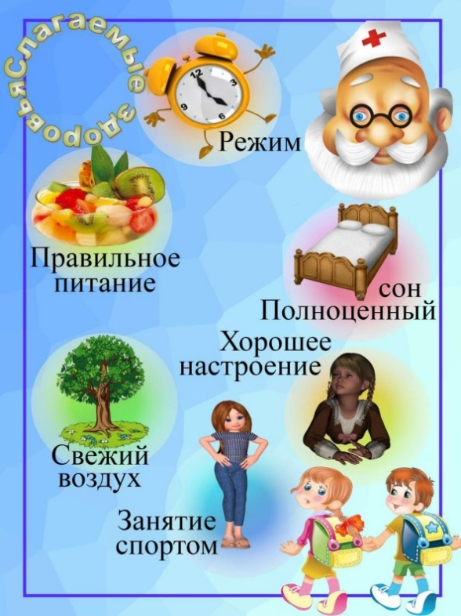

Главные факторы здоровья
Личная гигиена Режим дня
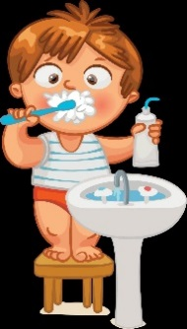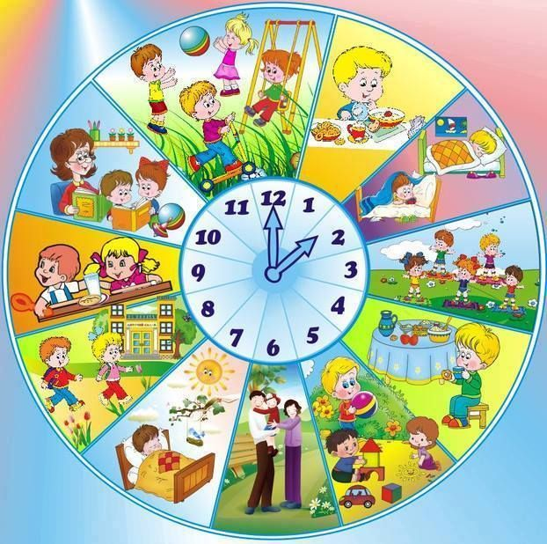

Питание Закаливание
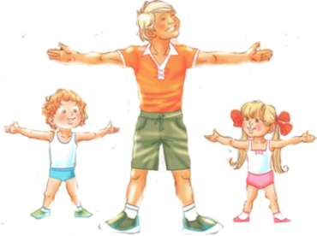
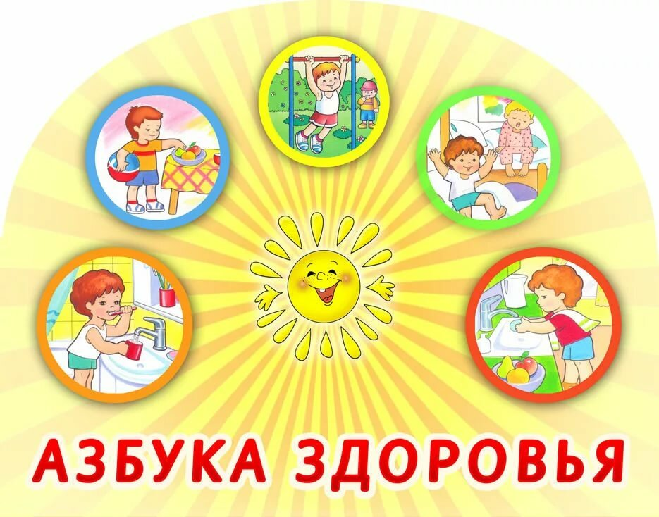

Лечебно-оздоровительная работа:
- утренняя гимнастика
- физкультурно-оздоровительные занятия
- игровой массаж
- подвижные игры
- пальчиковая гимнастика
- дыхательная гимнастика
- зрительная гимнастика
- улучшение осанки, профилактика плоскостопия
- спортивные игры
- релаксация
Гигиенические водные процедуры:
- умывание
- мытье рук
Свето-воздушные ванны:
- проветривание помещений
- сон при открытой фрамуге
- прогулки на свежем воздухе
- воздушные ванны в облегченной одежде
Активный отдых:
- игры-забавы
- дни здоровья

